BREVET DE TECHNICIEN SUPÉRIEUR

maintenance des systÈmes

Option : Systèmes de production

Session 2017

U 42 : Analyse des solutions technologiques

Durée : 4 heures – Coefficient : 4

Q.1.1.1 | Documents à consulter : DT1, DT2 | Répondre sur DR1

Voir corrigé sur DR1.

Q.1.1.2 | Documents à consulter : DT1, DT2 | Répondre sur DR1

Voir corrigé sur DR1.

Q.1.1.3 | Documents à consulter : DT1, DT2 | Répondre sur DR2

Voir corrigé sur DR2.

Q.1.2.1 | Documents à consulter : DT1, DT2, DT3 | Répondre sur feuille de copie

Effort de basculement du palox = 300 daN ; 2 vérins => 150 daN par vérin
Effort développé par un vérin, en poussant, diamètre D de piston 50 mm, pression 8,5 MPa :
F(N) = p(MPa) · S(m²), soit F = 8,5 · 10⁶ · π · (5 · 10⁻² )² /4.
F = 16690 N ! (100 fois l’effort nécessaire)

Q.1.2.2 | Documents à consulter : DT1, DT2, DT3 | Répondre sur feuille de copie

- Élancement de la tige :
- dans le tableau, recherche de la longueur équivalente d’Euler L0. Ici, vérin articulé aux deux extrémités =>1re figure, L0 = longueur vérin = 655 mm (DT1)
- λ = L0 / ρ ; 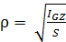 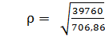 ρ = 7,5 d’où λ = 655 / 7,5 = 87,3
- Charge admissible :
- Élancement critique = 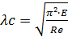 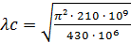 λc = 69,4
- D’où calcul de charge admissible par formule d’Euler (poutre longue) :
- 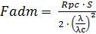 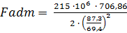 Fadm = 48020 N

Q.1.2-3 | Documents à consulter : DT1, DT2, DT3, DT4 | Répondre sur feuille de copie

D’après les deux questions précédentes, le vérin a bien été calculé au flambement : Fadm 4800 daN pour un effort de 4080 daN au maxi en début de levage. En fonctionnement, ce vérin pourra développer un effort 100 fois plus important que nécessaire (ce qui peut éventuellement être utile si les PdT restent bloquées dans le palox…), sans inconvénient.

Q.1.2-4 | Documents à consulter : DT3 | Répondre sur feuille de copie

Distributeur monostable => comportement orienté vers la rentrée de tige de vérin sur défaut de commande, préférable pendant toute la montée du palox (pour éviter les collisions par ex.)

Q.1.2-5 | Documents à consulter : DT2 | Répondre sur feuille de copie

Si le basculeur devient entrainant, il faut freiner la charge, d’où l’emploi de valves d’équilibrage, pilotées par la pression motrice.
Le distributeur n’appelle pas de remarques particulières hormis qu’il aurait pu être identique à celui des vérins 1A (standardisation…), mais qu’il aurait alors fallu piloter pour garder les vérins surverseurs rentrés lors de la fin de montée du palox. (Si un candidat indique tout cela, on peut envisager un bonus !)

Q.1.2-6 | Documents à consulter : DT1, DT19 | Répondre sur feuille de copie

Lorsque les surverseurs sont sortis fin de course après la montée complète du palox, on provoque une secousse par retour des surverseurs durant 0,5 s puis sortie complète, ceci le nombre de fois défini par CP.
Pour faire 4 secousses par ex. il suffit de définir CP à 4.

Q.1.1.1
On demande bien le coloriage des parties de circuit en pression où a lieu la circulation du fluide. Si les « bras morts » (sans circulation) ne sont pas coloriés, on ne pénalisera pas le candidat
Ici, on a en rouge le maximum possible.
Ici, il y a bien circulation dans les deux branches !

Repère | Nom | Rôle
0P1 | Pompe hydraulique 1 sens, cylindrée fixe | Convertir l’énergie électrique en énergie hydraulique.  Générer un débit hydraulique.
0V2 | Clapet anti-retour. | Permet de délivrer le débit de la pompe 2 dans le circuit du basculeur (et de fournir la pression nécessaire…).  Interdit au débit de la pompe 1 de passer à la bâche.
0V3 | Distributeur (valve…) de décharge de P2, cde monostable. | Retour direct (via le filtre…) à la bâche du débit de P2.  Commande de grande vitesse des 1A.  Ajouter débit P2 à celui de P1.
0V4 | Limiteur de pression du circuit. | Sécurité hydraulique, met le débit excédentaire à la bâche pour éviter de monter en pression au-delà du tarage.
0Z1 | Filtre retour avec bypass (clapet taré). | Filtre le retour de l’huile à la bâche (pollution par les vérins, entre autres), avec une sécurité si filtre bouché : passage par le clapet taré.
1V4 | Clapet (ou valve…) parachute (ou de freinage parfois). | Sécurité anti-retombée du basculeur : en cas de rupture des flexible, en particulier, se meut en position clapet anti-retour pour bloquer le passage d’huile.
Le nom exact varie selon les constructeurs. On s’attachera à noter le fond et non la forme.

Q.1.1.2
Phase | Pompes | Débit total | 0YVB | 1YVA | 1YVB | 1YV2
Montée lente | 0P1 | 4 cm³ | 0 | 1 | 0 | 0
Montée | 0P1 – 0P2 | 13 cm³ | 1 | 1 | 0 | 0
Descente | 0P1 | 4 cm³ | 0 | 0 | 1 | 0
Descente lente | 0P1 | 4 cm³ | 0 | 0 | 1 | 1

Rapport des vitesses :

V =f(Q)
Vrap / Vlent = Qrap / Qlent = 13 / 4 = 3,25

Q.1.1.3  On demande bien le coloriage des parties de circuit en pression où a lieu la circulation du fluide. Si les « bras morts » (sans circulation) ne sont pas coloriés, on ne pénalisera pas le candidat  Ici, il y a bien circulation dans les deux branches !  On demande bien le coloriage des parties de circuit en pression où a lieu la circulation du fluide. Si les « bras morts » (sans circulation) ne sont pas coloriés, on ne pénalisera pas le candidat  Ici, il y a bien circulation dans les deux branches !  On demande bien le coloriage des parties de circuit en pression où a lieu la circulation du fluide. Si les « bras morts » (sans circulation) ne sont pas coloriés, on ne pénalisera pas le candidat  Ici, il y a bien circulation dans les deux branches !  Phase montée lente | 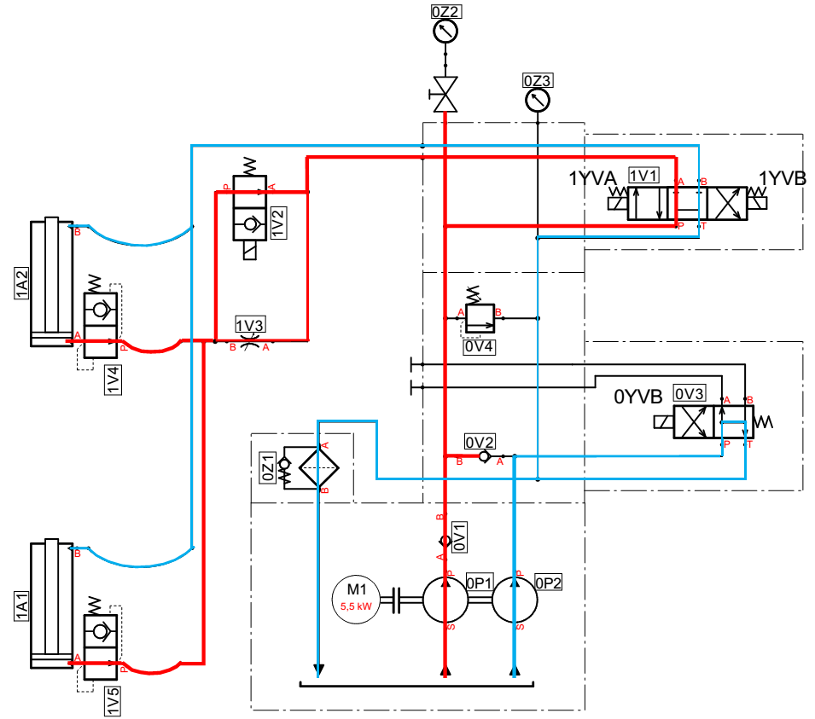
Q.1.1.3  Phase montée rapide | 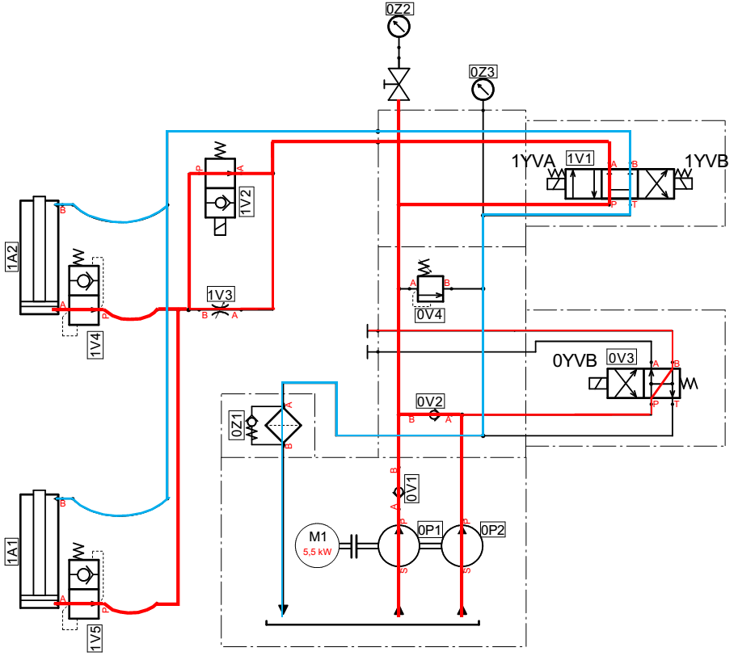

Partie 2 : Préparer l’intégration de nouveaux systèmes de conditionnement

2 | ÉTUDE DE L’INTÉGRATION DU CONVOYEUR / ÉLÉVATEUR à TASSEAUX 3A
 |  | Durée conseillée

2 - 1 | Vitesse de la bande à tasseaux

.
Q.2-1-1 | 1 | Répondre sur DR

Quelle est la cadence maximum de chacune des trois ensacheuses, en sachets par minute ?
25 sachets/min chacune

Q.2-1-2 | 1 | Répondre sur DR

Quelle est la cadence totale imposée par les sorties des trois ensacheuses qui convergent en entrée du convoyeur à tasseaux, en sachets par minute?
25 + 25+ 25 = 75 sachets/min

Q.2-1-3 | 1

Calculer en mètres la longueur de bande à tasseaux nécessaire pour évacuer l’ensemble des sachets des trois machines en amont et en une minute ? Justifier votre réponse.
Un pas = 0,4 m ; donc pour 75 sachets, on aura 75 x 0,4 = 30 m.

Q.2-1-4 | 1

En déduire quelle doit être la vitesse de la bande à tasseaux du convoyeur, en mètres par minute.
Si on a 75 sachets en 1 min qui utilise 30 m de bande, alors la vitesse sera de 30 m/min.

2 - 2 | Capacité du convoyeur à tasseaux à absorber les flux des trois ensacheuses

Q.2-2-1 | 2

Calculer la fréquence de rotation « Ω » du rouleau d’entrainement de la bande, en radians par seconde, en fonction du rayon « r » du rouleau en mm et de la vitesse « v » de la bande en m/min. Détailler votre réponse.
Ω = v / r = 33 / (0.062 x 60) = 8,87 rd/s

Q.2-2-2 | 2

À partir du résultat de la question précédente, calculer la fréquence de rotation « n » en sortie du réducteur en tr/min. Détailler votre réponse.
Ω =2*pi*n donc n = Ω / 2*pi = 8,87 / (2*pi) = 1,41 tr/s soit 84,7 tr/min
Ω =
Q.2-2-3 | 2
En comparant le résultat de la question précédente et les caractéristiques du convoyeur à tasseaux, peut-on dire que ce convoyeur à tasseaux de récupération aura la capacité d’absorber les flux des trois ensacheuses ? Justifier votre réponse et proposer si besoin une piste d’amélioration.

Il faut modifier le convoyeur : changer le motoréducteur dont la vitesse de 71,5 ne convient pas.

2 - 3 | Étude du nouveau motoréducteur

Q.2-3-1 | 3

En utilisant la documentation, vérifier que la référence du nouveau motoréducteur est compatible avec la demande. Justifier votre réponse et préciser la valeur de l’indice de réduction exacte « i » ainsi que la vitesse précise en sortie de ce réducteur.
On prendra 95,3 tr/mi avec i = 15, c’est supérieur ou égal à 93 tr/min Avec B3 , NU et LS 71, on respecte les mêmes contraintes de montage et le même moteur.

. 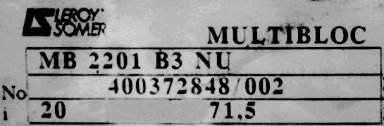

2 - 4 | Étude de la variation de vitesse

Q.2-4-1 | 2

Choisir la référence du variateur de vitesse. Justifier votre réponse.
ATV312H055N4 0,55 kw et 400 v tri

Q.2-4-2 | 1

Doit-on conserver l’appareil repéré RT1 sur le schéma de puissance ? Justifier votre réponse
Non, la protection thermique est assurée par le variateur.

Q.2-4-3 | 2

Choisir la référence de l’appareil qui assure sa protection du variateur. Justifier votre réponse.
Il faut un disjoncteur préconisé par le constructeur :GV2 L 08 4A le courant est compatible avec le courant en entrée du variateur de 2,8 A.

Q.2-4-4 | 2

On considère que le réducteur installé aura une vitesse de sortie de 95,3 tr/min pour une fréquence HSP variateur de 50 Hz. Calculer la fréquence en Hz qui doit être configurée sur le variateur afin d’obtenir en sortie du réducteur une fréquence de rotation réduite correspondant à une cadence totale de 68 sachets par minute. Justifier votre réponse.

Calculer la valeur de la tension de consigne à envoyer au variateur pour cette cadence totale de 68 sachets par minute. Justifier votre réponse.
On a 95.3 tr/min pour 50 Hz
Pour 68 sachets et 71 tr/min, on aura ( 71 / 95.3) x 50 = 37,25 Hz

Uc = 10 v pour 50 hz donc Uc = 37,25/50*10 = 7,45 V

Q.2-4-5 | 4 | Répondre sur DR

On donne le schéma de câblage du variateur sur le document réponse DR4.

Identifier, en coloriant sur le DR4, la chaine d’information concernant la consigne de vitesse.
Identifier la nature de ce signal d’information.

Identifier, en coloriant d’une autre couleur sur le DR4, l’ensemble de la chaine d’information concernant l’ordre de mise en marche le moteur.

Identifier le rôle de %I1.6 et justifier le câblage du contact R1a –R1c sur cette entrée.
Entrée surveillance défaut variateur avec contact défaut r1a r1c.

3 | ÉTUDE DE L’ALIMENTATION EN ENERGIE DE LA NOUVELLE LIGNE

3 - 1 | Caractéristiques du départ existant Q3 du TGBT vers le Hall 3

Q.3-1-1 | 2

Quel est le régime du neutre de l’installation ? Justifier votre réponse. TT car DDR en tête et câblage du neutre à la terre.

Q.3-1-2 | 2

Quel appareil assure la protection des personnes ? Préciser son nom, et son repère. Disjoncteur différentiel QDG1 500 mA de sensibilité

Q.3-1-3 | 1

Quelle est la section du câble de liaison entre le TGBT et le hall 3 ? 240 mm²

Q.3-1-4 | 1

Sachant que La longueur de la liaison entre de disjoncteur général QDG1 et Q3 est négligeable, que vaut le courant de court-circuit présumé au niveau de Q3 ? 35,65 kA

Q.3-1-5 | 2

Sachant que la liaison entre Q3 et le Hall3 mesure 230 mètres, calculer la valeur du courant de court-circuit au niveau du Hall 3, sur Q30. Justifier votre réponse
240 ² pour 230m, soit 232 m dans le tableau, et 35.65 ka, soit 40 ka, donc 11,4 ka aval

3 - 2 | Caractéristiques du nouveau départ Q30 à créer

Q.3-2-1 | 2 | Répondre sur DR

Identifier la puissance absorbée (Pn) nécessaire pour alimenter chaque nouveau système. On ne tiendra pas compte de l’ensacheuse 2008F qui est déjà alimentée.
Compléter le tableau du DR.

Q.3-2-2 | 1

,
Quelle est la puissance installée totale (Pu) nécessaire pour alimenter l’ensemble des 5 nouveaux systèmes ? On prendra pour le calcul les coefficients Ku=1 et Ks=1 avec Pu = Pn x Ku x Ks
Pt = 2 + 3 + 5.8 + 4.2 + 2 = 17 kw

Q.3-2-3 | 2

Calculer le courant total absorbé par l’ensemble de ces machines. Détailler votre calcul.
Même cos phi, donc Itotal = Pt / (u * cos phi * rac 3) = 17000 / (400 * 0.8 * 1.732) = 30,6 A

3 - 3 |  | Choix du disjoncteur Q30

Q.3-3-1 | 2

Choisir le disjoncteur Q30 et donner sa référence. Justifier votre réponse
I = 40A et 9 kA de icc COURBE C triphasé
DT40N 40 A réf A9N21410

Q.3-3-2 | 2

Choisir le module complémentaire pour assurer la protection des personnes et donner sa référence. Justifier votre réponse
I = 40A DDR de 300 mA
vigi type AC A9N21473

3 - 4 | Choix du câble
calibre 40 A isolant PR chemin de câble perforé longueur 65 mètres, trois autres lignes. 50 °c.

Q.3-4-1 | 2

Choisir la lettre et les coefficients pour justifier la valeur du coefficient K retenue par le technicien, qui propose K = 0,6314. On a K = K1 K2 K3 Ks Kn, avec Kn = 1 et Ks = 1.

Lettre E k1 = 1 k2 = 0.77 k3 = 0.82 isolant PR chemin de câble perforé , trois autres lignes. 50 °c on trouve bien k = 0.6314

Q.3-4-2 | 2

Justifier par le calcul de I’z, que la valeur I’z retenue par le technicien permet bien de choisir 75 A dans le tableau DT16. Détailler votre calcul.

calibre 40 A i’z = iz / kt = 40 / (0.77 * 0.82) = 63,3 ce qui est conforme à la valeur retenue de 75 A dans le tableau.

Q.3.4.3 | 2

Justifier le choix du service maintenance de réutiliser ce câble de section 10mm². Expliquer votre démarche pour déterminer la section et valider la possibilité de réutiliser ou non ce câble.

A on a bien dans le tableau lettre E et PR3 pour aller vers 75 A qui donne 10 mm².
Il est donc possible de réutiliser ce câble.

Q.3-4-4 | 2

Calculer la chute de tension pour un facteur de puissance de 0,85 à l’extrémité du câble en cuivre C30.
65 mètres et s=10mm² 40 A on trouve 3,2 pour 100 m donc 3,2*65/100 = 2,08 %

Q.3-4-5 | 2

La chute de tension est-elle conforme à la norme sachant que la chute entre transfo et q30
vaut 2,4 % ? Conclure
Au total : 2,4% + 2.08% = 4,48 % Acceptable car < à 8 % poste privé

Q 2-1-1 et Q 2-1-2
 | Ensacheuse 2008 F | Ensacheuse 2 x 2012 F |  | Total
Cadence : | 25 | 25 | 25 | 75

Q 3-2-1
 |  | Ensacheuse 2 x 2012 F | Palettiseur 10C | Ensemble de  convoyeurs | Encaisseuse  TF 60 | Convoyeur /  élévateur à  tasseaux
 |  | 3 | 5.8 | 2 | 4.2 | 2

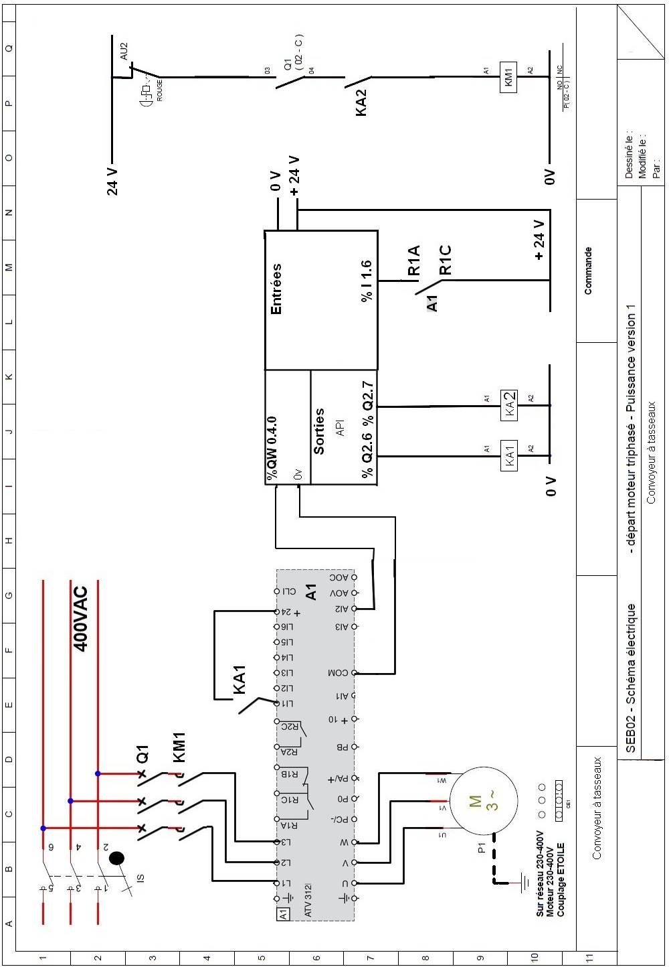

Questions | Points | Questions | Points
1.1.1 | 6 | 1.1.2 | 5
1.1.3 | 4 | 1.2.1 | 2
1.2.2 | 3 | 1.2.3 | 2
1.2.4 | 2 | 1.2.5 | 2
1.2.6 | 3 | 2.1.1 | 1
2.1.2 | 1 | 2.1.3 | 1
2.1.4 | 1 | 2.2.1 | 2
2.2.2 | 2 | 2.2.3 | 2
2.3.1 | 3 | 2.4.1 | 2
2.4.2 | 1 | 2.4.3 | 2
2.4.4 | 2 | 2.4.5 | 4
3.1.1 | 2 | 3.1.2 | 2
3.1.3 | 1 | 3.1.4 | 1
3.1.5 | 2 | 3.2.1 | 2
3.2.2 | 1 | 3.2.3 | 2
3.3.1 | 2 | 3.3.2 | 2
3.4.1 | 2 | 3.4.2 | 2
3.4.3 | 2 | 3.4.4 | 2
3.4.5 | 2

